Instituto Tecnoló


Ejercicio 1. Cálculo básico de VLSM y diseño de direccionamiento

Utiliza la dirección de IPv4 130.20.64.0 /18 para diseñar un esquema de direccionamiento de máscaras de longitud variable (VLSM) que de servicio a esta red con restricciones de conectividad.
5,000 Hosts
200 Hosts
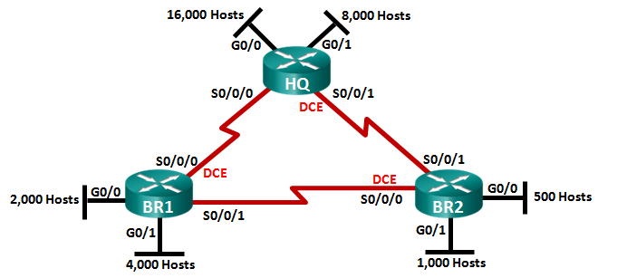
130.20.64.0 /19
130.20.114.0 /24
64.1
114.1

.69
.65
130.20.115.68 /30

130.20.115.64 /30
130.20.104.0 /21
.70
.66
104.1
96.1
130.20.96.0 /21
2000 Hosts
1500 Hosts
.74
.73
112.1
115.1
130.20.115.72 /30

60 Hosts
500 Hosts
130.20.112.0 /23
130.20.115.0 /26

- Examinar los requisitos de la red.
- ¿Cuántas subredes se necesitan? __9___
- ¿Cuántas direcciones IP se necesitan para cada uno de los enlaces WAN entre enrutadores? ____2___
- ¿Cuál es el número total de direcciones IP que se necesitan? __9272____
- ¿Cuál es el número total de direcciones IP que están disponibles en la red 130.20.64.0 / 18? __16384_____
- ¿Se pueden cumplir los requisitos de direccionamiento de red utilizando la red 130.20.64.0 / 18? _si______

- Diseñe el esquema de direccionamiento con máscaras de longitud variable (VLSM). NOTA: Tomar en cuenta una dirección extra para la interface del ruteador en la subredes Giga Ethernet.

Descripción  Subred | Total de IPs | Bits de host | Prefijo de red | Máscara de subred (decimal) | Orden | Subred | Primera dirección IP válida | Última dirección IP válida | IP Broadcast
HQ G0/0 | 5001 | 2 a la 13 – 2 = 8190  13 | 19 | 255.255.11100000.00000000  255.255.224.0  256 – 224 = 32 | 1 | 130.20.64.0 | 130.20.64.1 | 130.20.95.254 | 130.20.64+31.255  .95.255
HQ G0/1 | 201 | 2 a la 8 – 2 = 254  8 | 24 | 255.255.255.  00000000  255.255.255.0  256 – 255 = 1 | 5 | 130.20.112+2.0  .114.0 | 130.20.114.1 | 130.20.114.254 | 130.20.114.255
BR1 G0/0 | 1501 | 2 a la 11 – 2 = 2046  11 | 21 | 255.255.11111000.00000000  255.255.248.0  256 – 248 = 8 | 2 | 130.20.64+32.0  .96.0 | 130.20.96.1 | 130.20.103.254 | 130.20.96+7.255  103.255
BR1 G0/1 | 61 | 2 a la 6 – 2 = 62  6 | 26 | 255.255.255.  1100 0000  255.255.255.192  256 – 192 = 64 | 6 | 130.20.114+1.0  115.0 | 130.20.115.1 | 130.20.115.62 | 130.20.115.0+63
BR2 G0/0 | 2001 | 11 | 21 | 255.255.248.0 | 3 | 130.20.96+8.0  130.20.104.0 | 130.20.104.1 | 130.20.111.254 | 130.20.104+7.255  111.255
BR2 G0/1 | 501 | 2 a la 9 – 2 = 510  9 | 23 | 255.255.11111110.00000000  255.255.254.0  256 – 254 = 2 | 4 | 130.20.104+8.0  112.0 | 130.20.112.1 | 130.20.113.254 | 130.20.112+1.255  130.20.113.255
HQ – BR1 | 2 | 2 a la 2 – 2 = 2  2 | 30 | 255.255.255.  11111100  255.255.255.252  256 – 252 = 4 | 7 | 130.20.115.0+64 | 130.20.115.65 | 130.20.115.66 | 130.20.115.67
HQ – BR2 | 2 | 2 | 30 | 255.255.255.252 | 8 | 130.20.115.68 | 130.20.115.69 | 130.20.115.70 | 130.20.115.71
BR1 – BR2 | 2 | 2 | 30 | 255.255.255.252 | 9 | 130.20.115.72 | 130.20.115.73 | 130.20.115.74 | 130.20.115.75

- Escribe sobre la gráfica la subred y el prefijo de la máscara de longitud variable que será utilizado en cada subred de este nuevo esquema de direccionamiento.

- Completa la tabla con la información que se solicita escribiendo en cada renglón (exclusivamente notación punto decimal) las direcciones IP de cada una de las interfaces y las máscaras VLSM que darán servicio a este nuevo esquema de direccionamiento. Toma en cuenta las siguientes consideraciones:
- Las interfaces Giga Ethernet utilizan la primera dirección IP válida de la subred.
- Las interfaces seriales del router HQ utilizan la primera dirección IP válida de cada subred.
- La interface s0/0/1 del router Branch1 utiliza la primera dirección IP válida de la subred.

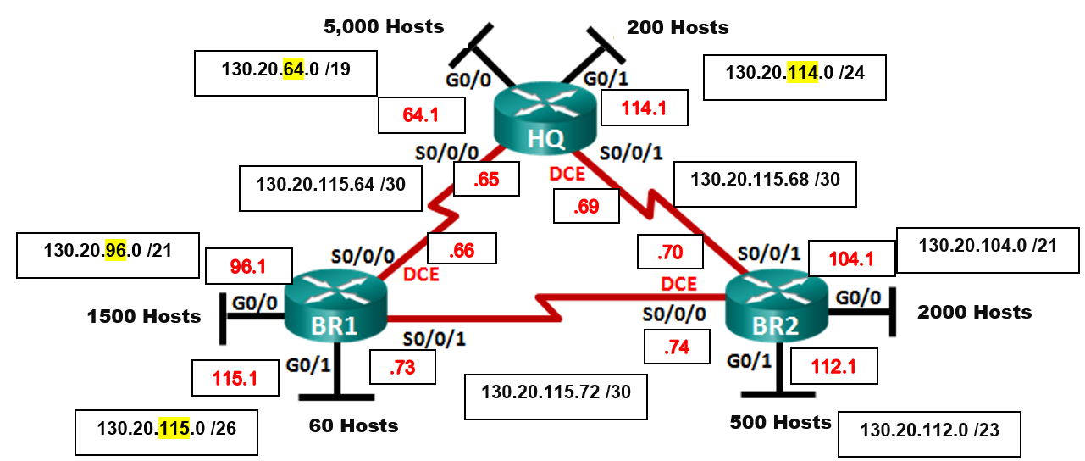
Dispositivo | Interface | Dirección IP | Máscara de subred (decimal)
HQ | G0/0 | 130.20.64.1 | 255.255.224.0
 | G0/1 | 130.20.114.1 | 255.255.255.0
 | S0/0/0 | 130.20.115.65 | 255.255.255.252
 | S0/0/1 | 130.20.115.69 | 255.255.255.252
Branch1 | G0/0 | 130.20.96.1 | 255.255.248.0
 | G0/1 | 130.20.115.1 | 255.255.255.192
 | S0/0/0 | 130.20.115.66 | 255.255.255.252
 | S0/0/1 | 130.20.115.73 | 255.255.255.252
Branch2 | G0/0 | 130.20.104.1 | 255.255.248.0
 | G0/1 | 130.20.112.1 | 255.255.254.0
 | S0/0/0 | 130.20.115.74 | 255.255.255.252
 | S0/0/1 | 130.20.115.70 | 255.255.255.252

Dispositivo | Interface | Dirección IP | Máscara de subred (decimal)
HQ | G0/0 | 130.20.64.1 | 255.255.224.0
 | G0/1 | 130.20.114.1 | 255.255.255.0
 | S0/0/0 | 130.20.115.65 | 255.255.255.252
 | S0/0/1 | 130.20.115.69 | 255.255.255.252
Branch1 | G0/0 | 130.20.96.1 | 255.255.248.0
 | G0/1 | 130.20.115.1 | 255.255.255.192
 | S0/0/0 | 130.20.115.66 | 255.255.255.252
 | S0/0/1 | 130.20.115.73 | 255.255.255.252
Branch2 | G0/0 | 130.20.104.1 | 255.255.248.0
 | G0/1 | 130.20.112.1 | 255.255.254.0
 | S0/0/0 | 130.20.115.74 | 255.255.255.252
 | S0/0/1 | 130.20.115.70 | 255.255.255.252

